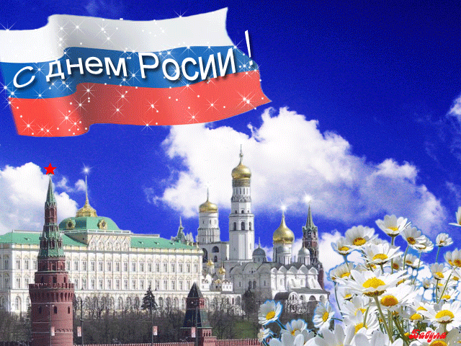
Уважаемые жители Суоярвского района!

Примите искренние поздравления с праздником - Днем России! Этот день символизирует согласие и единство наших граждан, придает уверенность в экономическом и культурном развитии государства.
В этот день мы осознаем себя частью великой страны, гордимся ее лучшими достижениями, многими подвигами нашего народа. Эти патриотические чувства важно передать молодежи, детям, чтобы они выросли достойными гражданами нашей страны, поскольку от гражданской позиции каждого из нас, от любви к Отечеству зависит будущее нашей малой родины и России. Пусть каждый из нас своим трудом внесет вклад в дальнейшее укрепление родного района и страны в целом.
С праздником, дорогие земляки! Желаем вам крепкого здоровья, мирного неба над головой, счастья и благополучия!

Глава муниципального образования
«Суоярвский район» О.Л. Шарабайко

Глава администрации муниципального
образования «Суоярвский район» Г.Г. Данько

